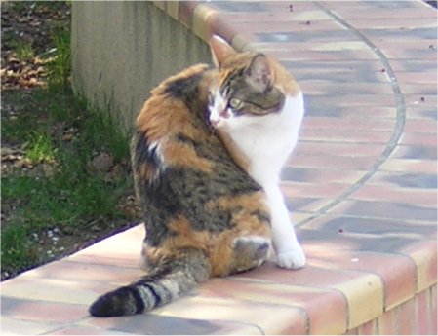
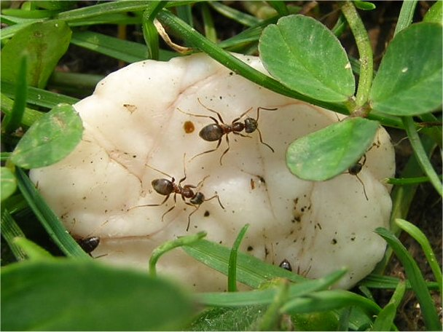
Pour classer, coche les cases lorsque l’animal a :
Fiche d’observation
Squelette extérieur
Squelette intérieur
Yeux
Bouche
Plumes
Poils
Coquille
6 Pattes
8 Pattes
14 Pattes
Chélicères
1 paire de balanciers
Constriction abdominale
Nageoires à rayons
Pour classer, coche les cases lorsque l’animal a :
Fiche d’observation
Squelette extérieur
Squelette intérieur
Yeux
Bouche
Plumes
Poils
Coquille
6 Pattes
8 Pattes
14 Pattes
Chélicères
1 paire de balanciers
Constriction abdominale
Nageoires à rayons

Pour classer, coche les cases lorsque l’animal a :
Fiche d’observation
Squelette extérieur
Squelette intérieur
Yeux
Bouche
Plumes
Poils
Coquille
6 Pattes
8 Pattes
14 Pattes
Chélicères
1 paire de balanciers
Constriction abdominale
Nageoires à rayons
Pour classer, coche les cases lorsque l’animal a :
Fiche d’observation
Squelette extérieur
Squelette intérieur
Yeux
Bouche
Plumes
Poils
Coquille
6 Pattes
8 Pattes
14 Pattes
Chélicères
1 paire de balanciers
Constriction abdominale
Nageoires à rayons

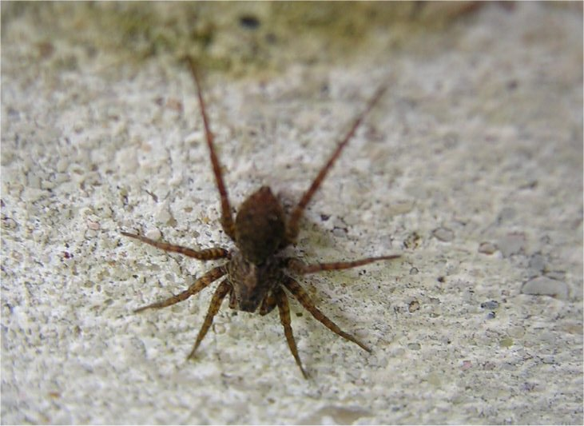
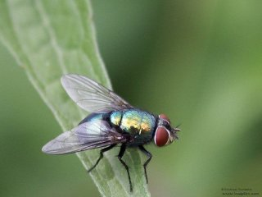

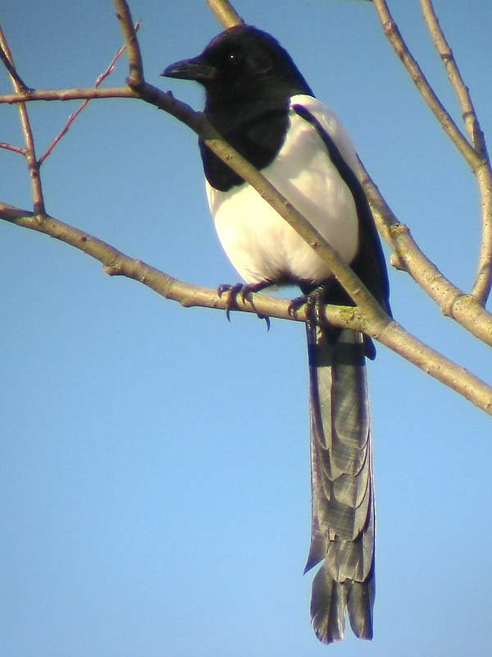

Pour classer, coche les cases lorsque l’animal a :
Fiche d’observation
Squelette extérieur
Squelette intérieur
Yeux
Bouche
Plumes
Poils
Coquille
6 Pattes
8 Pattes
14 Pattes
Chélicères
1 paire de balanciers
Constriction abdominale
Nageoires à rayons

